# **【GAD翻译馆】通过密度来诱导视线的技巧**

链接：<http://gad.qq.com/article/detail/43432>

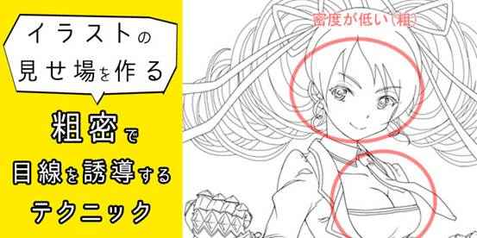

## 明明很努力地画着作品，但是总觉得作品表现不如人意，你在创作的道路上有碰到过这样的问题吗？其实，并非画得细腻就能让人对作品产生好的印象，也有可能因为在作品密度处理上的不善，而产生观感不适。这次我就以「通过散密感来进行视线诱导」为主题来介绍一些插画制作的技巧。让我们来学习下使最大程度表现作品魅力的方法吧！

在多数的手机游戏中，对于插画追求一种‘豪华的印象’。

这一般通过提高插画密度的来实现，但是过度的话会让画面非常的混乱，从而导致无法体现出需要注目的地方。

这个时候，我们可以通过控制**「散密感」来让画面整体变得舒服，并且独具魅力。**

### 散密是什么

虽然在日常生活中并不常使用到，但是在插画中却经常会出现。

下面我以圆点的图片来作为例子进行讲解。

散密度是一样的情况下。

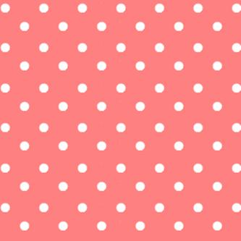

△平铺相同的圆点（例图）

 例图中，原点是平铺的。一眼看上去非常的平坦，并没有特别引人注目的地方。

#### ****●因「密度」导致的视线引导****

在画面中央配置多数圆点，制造出密度较高的地方。

与刚才的图片相比，视线很自然的集中到了中央。

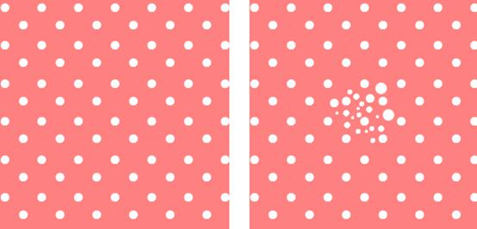

将画面进行比较，我们可以清楚的知道视线会被诱导至点的密度更高的地方。

这个点所集中的地方我们称之为密。

#### ****●因「散」导致的视线诱导****

相反，通过使用**「散（密度较低的地方）」也可以进行视线的诱导。**

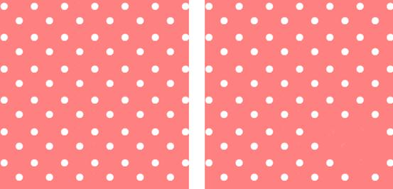

减少画面右下的圆点，制造密度较低的地方。

一眼看上去，视线是不是会被右下所吸引呢？

这就是「散」所到来的视线诱导。

### 根据散密的视线诱导来创造瞩目点

通过这样来对「**密」与「散」的掌控可以很好的将视线诱导至插画中想要展现的重点。**

#### ****●使用「密」与「散」的组合来提高视线诱导的强度****

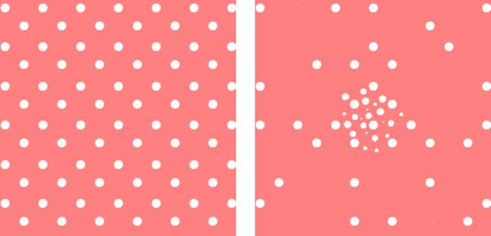

上图中右边所展示的图片是在「密」以外的地方减少圆点的数量，让画面整体变**「散」。**

这样可以点中间「密」的部分更加吸引眼球。

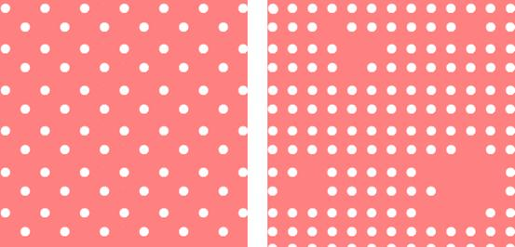

同样，在密度较高的部分故意制造散的部分，可以更好的诱导视线。

这里我们需要记住的重点是，无论是散还是密，比例越少越能吸引视线。

活用这些技巧是提高插画能力里一个必不可少的东西。

根据散密来进行的视线诱导不仅是在草稿时候使用，根据上色的轻重也是可以表现的。

### 在插画中观察「散密的视线诱导」

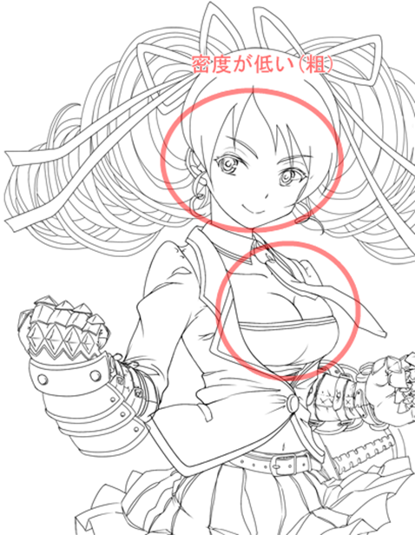

接下来是根据散密所带来的视线诱导中的插画案例。

以女性角色为例，想要让面部以及胸部更加引人注意，但是想要针对面部或者胸部进行要素添加提高密度的话是比较困难的。

这里我们可以通过针对面部周围的头发等地方来增加细节，这样反向的提高周围的密度可以更面部更加引人注目。

像这样，在进行构图或者角色设计的时候，通过散密来整理画面的情报量是非常重要的。

原文地址：http://www.clipstudio.net/oekaki/archives/152701